Hành trình chia sẻ yêu thương nâng bước em tới trường
Thực hiện chương trình phối hợp giữa Hội chữ thập đỏ - Phòng GD&ĐT và Đoàn TNCS Hồ Chí Minh huyện Gia Lâm trong công tác thanh thiếu niên Chữ thập đỏ trong giai đoạn 2022 – 2026, thực hiện kế hoạch hoạt động công tác Chữ thập đỏ khối trường 2022 - 2023, thực hiện chương trình “ Trường tới trường – Kết nối yêu thương” do Trung Ương hội Chữ thập đỏ Việt Nam phát động năm 2022. Với tinh thần “Tương thân tương ái” , “Lá lành đùm lá rách”, trường THCS Dương Hà xin kêu gọi những tấm lòng nhân ái của các thầy cô giáo, các con học sinh cùng cha mẹ các em tham gia quyên góp, ủng hộ, đóng góp về tinh thần và vật chất cho chương trình thiện nguyện đầy ý nghĩa này.
Hành trình chia sẻ yêu thương nâng bước em tới trường
Thực hiện chương trình phối hợp giữa Hội chữ thập đỏ - Phòng GD&ĐT và Đoàn TNCS Hồ Chí Minh huyện Gia Lâm trong công tác thanh thiếu niên Chữ thập đỏ trong giai đoạn 2022 – 2026, thực hiện kế hoạch hoạt động công tác Chữ thập đỏ khối trường 2022 - 2023, thực hiện chương trình “ Trường tới trường – Kết nối yêu thương” do Trung Ương hội Chữ thập đỏ Việt Nam phát động năm 2022. Với tinh thần “Tương thân tương ái” , “Lá lành đùm lá rách”, trường THCS Dương Hà xin kêu gọi những tấm lòng nhân ái của các thầy cô giáo, các con học sinh cùng cha mẹ các em tham gia quyên góp, ủng hộ, đóng góp về tinh thần và vật chất cho chương trình thiện nguyện đầy ý nghĩa này, cụ thể:
- Hình thức quyên góp: bằng hiện vật như sách, vở, đồ dùng học tập ( mới hoặc còn sử dụng được)
- Thời gian vận động: Từ ngày 20/10/2022 đến ngày 07/11/2022
- Nơi tiếp nhận: Hội Chữ thập đỏ Trường THCS Dương Hà và Liên đội trường THCS Dương Hà.
- Người tiếp nhận: Cô giáo Đặng Thị Kim Cương - Giáo viên TPT (thu theo đơn vị lớp).
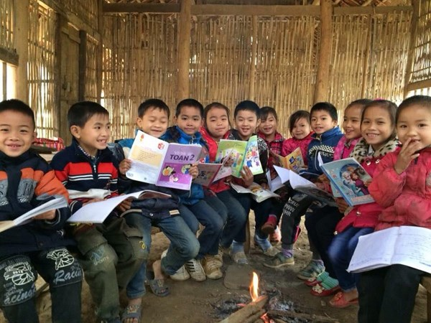
Ảnh nguồn Internet
Trường THCS Dương Hà rất mong nhận được sự chia sẻ, chung tay của các thầy cô giáo, học sinh và cha mẹ học sinh nhà trường. Nhiều tấm lòng nhân ái sẽ góp phần tạo nên một món quà lớn, đầy ý nghĩa gửi tới các bạn nhỏ vùng khó khăn.

Thông tin chi tiết trên file đính kèm.

